**DatasetIterator**

**“Iterator 패턴”**

**Author : Ganghee-Lee**

**Date : 2019-11-30**

# Overview

Node를 상속한 Element에 Attributes 변수가 있고, Attributes는 Iterable<Attribute>를 implement한다.

attributes().iterator()를 하면 예를 들어 Element안에있는 Iterator<Attribute>형인 attributes가 반환된다. 이를 통해 Iterator 패턴을 이용함을 알 수 있다.

# Class Diagrams

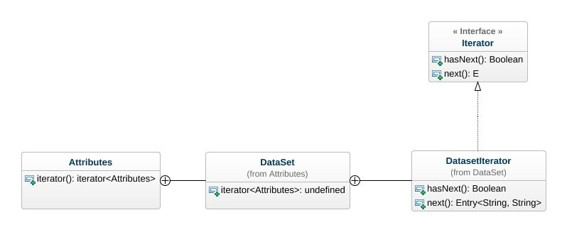

### Interface Iterator

Attributes

* hasNext() : Boolean
* next() : E

### Class Attributes

Attributes

* iterator() : iterator<Attributes>

Nested classifiers

* Class DataSet

### Class Attributes::DataSet

Attributes

* iterator<Attributes> : Undefined

Nested classifiers

* Class DatasetIterator

### Class Attributes::DataSet::DatasetIterator*No description.*

Attributes

* hasNext() : Boolean
* next() : Entry<String, String>

Implemented interfaces

* Iterator